元大期貨api串接說明

1. 前置準備:

IDE : VS-code 編輯器

Anaconda-64bits (內含Spyder, JupyterNB, python3)

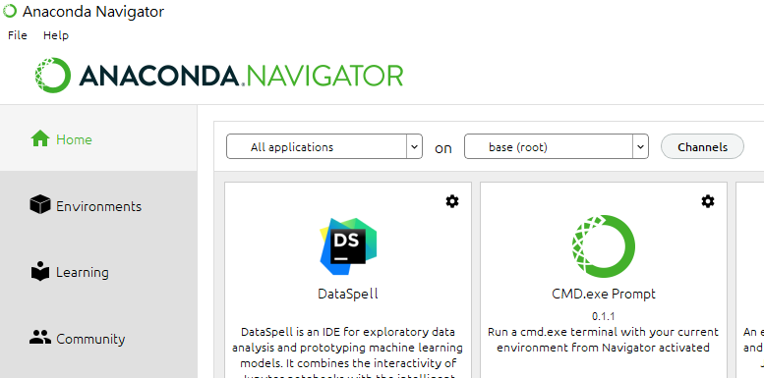

[API download link](http://easywin.yuantafutures.com.tw/download/%E4%BA%A4%E6%98%93API%E5%85%83%E4%BB%B6%E5%8F%8A%E8%AA%AA%E6%98%8E%E6%96%87%E4%BB%B6.zip)

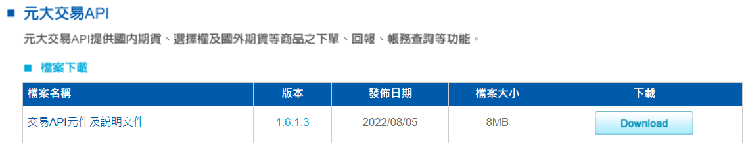

將上面的元大api檔案下載解壓縮放置在C:/Yuanta目錄(自行新建資料夾)

元大期貨帳號與交易密碼

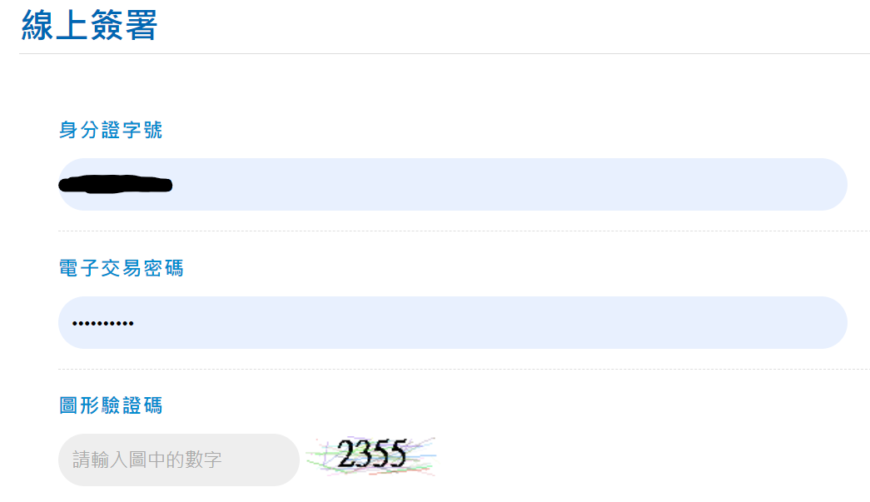

1. 環境與版本設定:

* python3.9 under python-32 bits

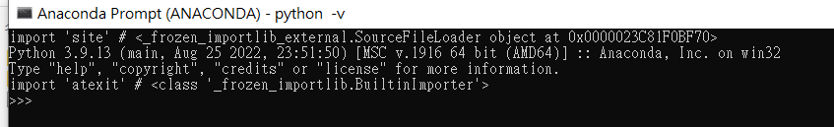

* anaconda

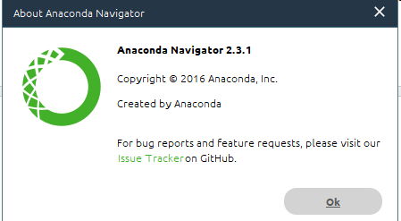

* create python 32-bits environment under anaconda

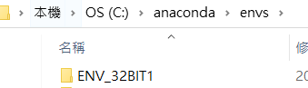

* Python packages : wxpython(4.1.1)、comtypes(1.1.11)

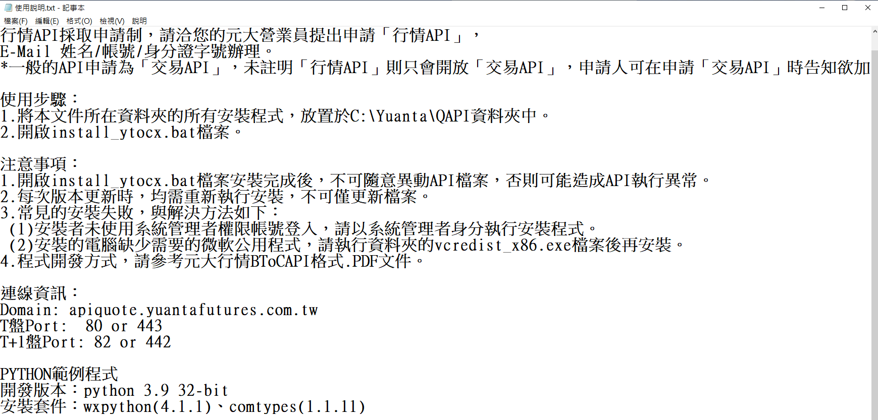

1. 設置 python-32 bits 環境



開啟 anaconda 終端機

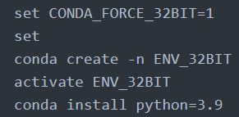透過系統管理員開啟

輸入以下五行程式碼來設置環境

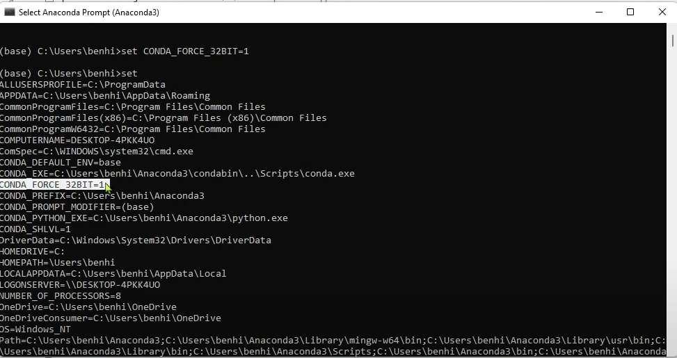

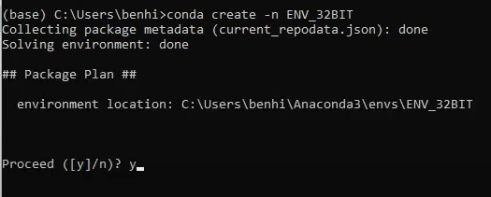

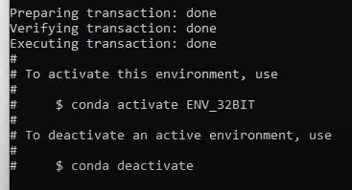

*conda install python = 3.9(上面程式碼修正，後面加上=3.9)

! 也可以參考下方YT連結去學習設置環境

[YouTube-Create 32-bit Python Environments from a 64-bit Conda Installation](https://www.youtube.com/watch?v=o1Zzw-Y_n2g)

1. 程式執行階段

從anaconda轉換python 32-bits以vs-code開啟執行Yuantaapi.py

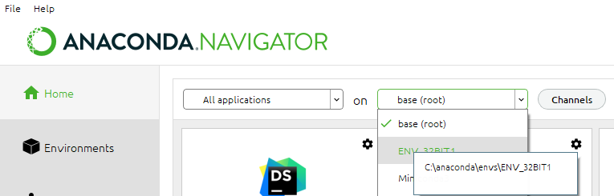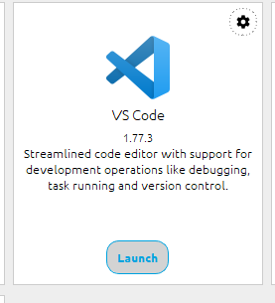

於vs-code終端機執行pip install 安裝wxpython

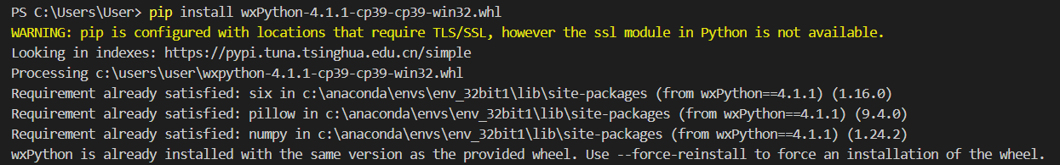

完成後安裝成功，執行程式

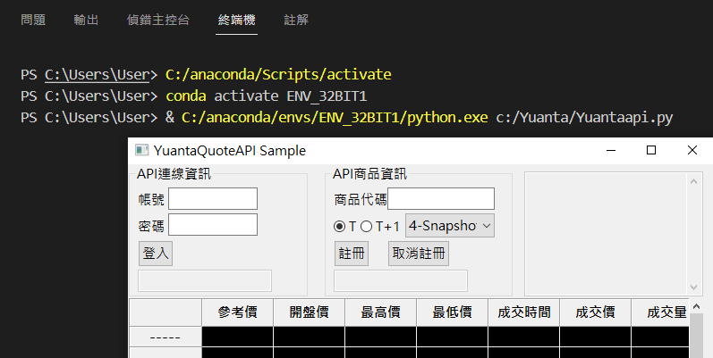

跳出視窗，輸入帳戶密碼登入

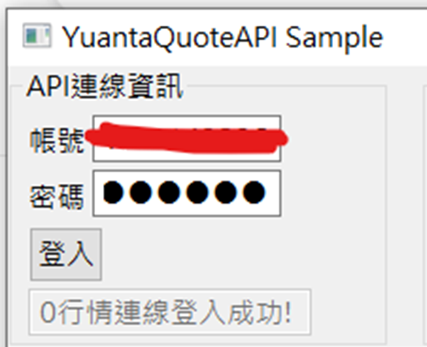

輸入商品代碼註冊

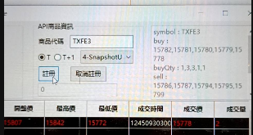

1. 接著我們撰寫另一個程式碼來取得當日報價、交易量等資訊

YuantaQuoteAPI Sample.py(詳細可見程式碼內容)

**注意事項**:

* 若輸出產生問題，則要在241行中，

loguru.logger.add()添加encoding = `utf-8`這項參數

* 需要另外import asciichartpy來順利繪製出線段圖
* 需要將帳戶、密碼、連接主機、埠號明文寫在程式碼中，如圖所示

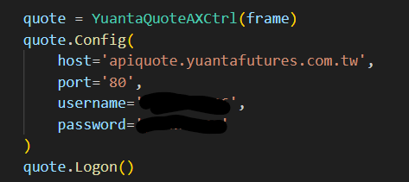

1. API-output (圖示以2023/5/5為例)

得到當日時間、商品代碼、參考價、最低最高等交易資訊

由於執行程式時間已經超過下午三點，所以報價資訊只有一行，但下午3點後跑只會回傳白天最後一筆資料，若要當天所有交易資訊，需要連接另一個埠號。

